静态策略：预防死锁。
思想：破坏死锁产生的四个必要条件中的某一个（死锁→四个必要条件，故当四个必要条件不满足时，死锁现象就一定是不会发生的）。

①破坏互斥条件
②破坏不剥夺条件
③破坏请求和保持条件
④破坏循环等待条件

- 破坏互斥条件
互斥条件：只有对必须互斥使用的资源的争抢才会导致死锁。

思想：如果我们能够将“互斥使用的资源”改造成可以“同时使用的资源”，这样就可以避免死锁的发生。

如果把只能互斥使用的资源改造为允许共享使用，则系统不会进入死锁状态。比如：SPOOLing技术。操作系统可以采用SPOOLing技术把独占设备在逻辑上改造成共享设备。比如，用SPOOLing技术将打印机改造为共享设备。

该策略的缺点：并不是所有的资源都可以改造成可共享使用的资源。并且为了系统安全，很多地方还必须保护这种互斥性。因此，【很多时候都无法破坏互斥条件】。

- 破坏不剥夺条件
不剥夺条件：进程所获得的资源在未使用完之前，不能由其他进程强行夺走，只能主动释放。

破坏不剥夺条件：
方案一：当某个进程请求新的资源得不到满足时，它必须立即释放保持的所有资源，待以后需要时重新申请。也就是说，即使某些资源尚未使用完，也需要主动释放，从而破坏了不可剥夺条件。

方案二：当某个进程需要的资源被其他进程所占有的时候，可以由操作系统协助，将想要的资源强行剥夺。这种方式一般需要考虑各进程的优先级（比如：剥夺调度方式，就是将处理机资源强行剥夺给优先级更高的进程使用）

该策略的缺点：
①实现起来比较复杂。
②释放已获得的资源可能造成前一阶段工作的失效。因此这种方法一般只适用于易保存和恢复状态的资源，如CPU。
③反复地申请和释放资源会增加系统开销，降低系统吞吐量。
④若采用方案一，意味着只要暂时得不到某个资源，之前获得的那些资源就都需要放弃，以后再重新申请。如果一直发生这样的情况，就会导致进程饥饿。

- 破坏请求和保持条件（保持并请求条件）
请求和保持条件：进程【已经保持了至少一个资源】，但又提出了新的资源【请求】，而该资源又被其他进程占有，此时请求进程被阻塞，但又对自己已有的资源【保持】不放。

可以采用【静态分配法】，即进程在运行前一次申请完它所需要的全部资源，在它的资源未满足前，不让它投入运行。一旦投入运行后，这些资源就一直归它所有，该进程就不会再请求别的任何资源了。（这样就不会出现该进程占有一个资源的同时，又去申请新的资源，这样一种情况发生，从而破坏了请求和保持条件）

该策略实现起来简单，但也有明显的缺点：
有些资源可能只需要用很短的时间，因此如果进程的整个运行期间都一直保持着所有资源，就会造成严重的资源浪费，【资源利用率极低】。另外，该策略也有【可能导致某些进程饥饿】。

- 破坏循环等待条件

循环等待条件：存在一种进程【资源的循环等待链】，链中的每一个进程已获得的资源同时被下一个进程所请求。

可采用【顺序资源分配法】。首先给系统中的资源编号，只要进程提出申请资源Ri，则该进程在以后的资源申请中，就只能够申请编号大于Ri的资源（规定各个进程必须按照编号递增的的顺序请求资源，同类资源（即编号相同的资源）一次申请完）。按此规则，一个进程只有占有小编号的资源时，才有资格申请更大编号的资源，已持有大编号资源的进程不可能逆向地回来申请小编号的资源，从而就不会产生循环等待的现象（就不会发生循环等待链）。

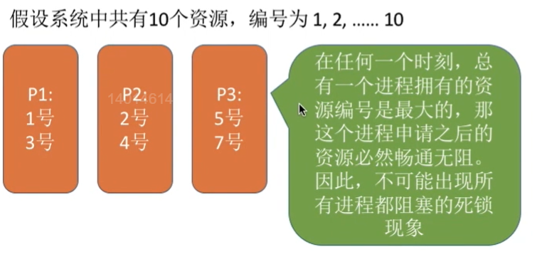
该策略的缺点：
①不方便增加新的设备，因为可能需要重新分配所有的编号；
②进程实际使用资源的顺序可能和编号递增顺序不一致，会导致资源浪费；（如果用户先使用7号打印机，再使用5号扫描仪，则用户在使用7号打印机的时候5号扫描仪被P3进程占着，但是没有使用，此时由于用户的此时所申请到的资源的编号是为7号的，故是没有办法去申请5号资源的，虽然5号资源此时也是处于空闲的状态的）
③必须按规定次序申请资源，用户编程麻烦。

